КВАДРАТЫ

Робот
- Максимальный размер робота: 20 х20 см.
- В процессе движения робот не может превышать указанные размеры.

Поле
- Поле представляет собой прямоугольник 5х8 клеток размером 25х25 см каждая.
- На линиях будут установлены (препятствия). Робот должен проехать от старта до финиша, не сбив препятствия.
- На рисунке представлен пример расположения препятствий.
- Окончательное расположение препятствий будет определено в день олимпиады.

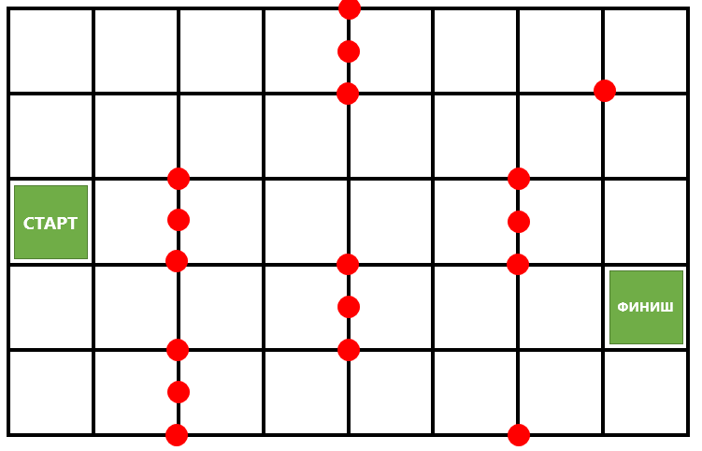
Условия состязания
За наименьшее время доехать от старта до финиша.
Каждой команде будет дано 2 попытки. В зачет идет сумма попыток.

